**KAUNO TECHNOLOGIJOS UNIVERSITETAS INFORMATIKOS FAKULTETAS**

**INFORMACINIŲ SISTEMŲ PAGRINDAI (P170B114)**

***Laboratorinio darbo Nr. 2 ataskaita***

**KAUNAS 2016**

**TURINYS**

Grupės nariai

Darbo įrankiai

Sistemos aprašymas

Posistemių aprašymai

Darbo pasiskirstymas

# Grupės nariai

Komandos pavadinimas: Kino Pasaulis

* Mantas Zambacevičius IFF-4/1 Kino teatro posistemė (vadovas)
* Žilvinas Abromavičius IFF-4/3 Kino studijos posistemė
* Ignas Savickas IFF-4/2 Vartotojo posistemė
* Ernestas Venckus IFF-4/3 Filmų kūrėjų posistemė

# Darbo įrankiai

Užduoties atlikimui bus naudojami .NET Core 1.0, ReactJS, Redux, Bootstrap, Webpack, Sass, Entity Framework, SQLite, MySQL Workbench, Visual Studio 2015, Visual Studio Code, Postman, DB Browser for SQLite, Google maps

# Sistemos aprašymas

Projektas vadinasi “Kino Pasaulis”.

Sistema turės 4 posistemes: vartotojo, kino teatro, kino studijos ir filmo kūrėjo posistemę. Kino studijos kurs filmus ir patalpins juos į sistemą, o kino teatrai gali rinktis iš esamų filmų, kuriuos rodys savo kino teatruose. Kino teatrų tinklas talpina savo turimus kino teatrus, sales bei vietų skaičių jose. Vartotojai gali rezervuotis bei pirkti bilietus į norimus filmus pasirinktame kino teatre, komentuoti kino teatrą ir patį filmą, vertinti juos.

Pagrindiniai sistemos vartotojai yra klientai, kurie nori nusipirkti bilietus į filmą pasirinktame kino teatre. Klientai mato visą kino teatrų sąrašą, pasirinkę kino teatrą mato visus seansus, į kuriuos galima registruotis, taip pat informaciją apie seanso filmą. Klientai galės filtruoti kino teatrus pagal jų miestą, rodomus filmus, reitingus. Klientas, atsidaręs sistemą, iškart matytų netoli esančius kino teatrus.

Sistemoje egzistuos šios rolės:

* Vartotojas
* Kino teatro administratorius
* Kino studijos administratorius
* Filmų kūrėjas
* Balsavimų administratorius

# 

# 

# Posistemių aprašymai

1. Vartotojo posistemė:
2. Vartotojas sukuriamas užpildžius registracijos formą ar naudojantis socialiniais tinklais. Registracijos formoje bus tokie laukai: Vardas; Pavardė; El. pašto adresas (naudojamas kaip prisijungimo vardas); Telefonas
3. Pagrindinė vartotojo funkcija yra nusipirkti seanso bilietą bei rezervuoti jį pasirinktame kino teatre į bet kokį pasirinktą kino filmą. Nusipirktą bilietą galės atsispausdinti arba išsisaugoti .pdf formatu. Kitos funkcijos:

* Komentuoti (per Facebook arba sistemą)
* Vertinti filmus (nuo 1 iki 10)
* Prenumeruoti pasirinktus kino teatrus. Užsiprenumeravęs kino teatrą, vartotojas gaus visas to kino teatro naujienas (įkeltus naujus seansus ar kitokią informaciją) pranešimų lange.

1. Vartotojas galės redaguoti savo informaciją:

* Įkelti/pasikeisti savo norimą/turimą profilio nuotrauką
* Redaguoti informaciją apie save
* Tvarkyti prenumeratas.

1. Bus galimybė vykdyti paieška norint rasti:

* Artimiausią kino teatrą pagal buvimo vieta arba pagal įvestą adresą (bus naudojamas Google Maps)
* Kino teatrą pagal įvestą pavadinimą
* Kino filmą pagal įvestą pavadinimą, žanrą, reitingą.
* Kino seansus pagal pasirinktą filmo pavadinimą, žanra, reitingą.

1. Kiekvienas prisijungęs vartotojas turės savo rolę.
2. Dalyvauti šiuo metu aktyviuose balsavimuose, peržiūrėti senesnius balsavimus, matyti balsų skirtumus jei balsavimas pasibaigęs arba jei vartotoja prabaslsavo ant vykstančio balsavimo.
3. Kino teatro posistemė:

Kino teatro paskyrą administruoja jo savininkas. Su šia paskyra galima:

1. Pridėti, šalinti, redaguoti to kino teatro rodomą filmą. Sukuriant naują rodomą filmą nurodomas:

* Bet koks kino studijos sukurtas filmas (bus galima rinktis tarp viso filmų sąrašo naudojantis paieška)
* Pradžios bei pabaigos laikai. Tai filmo rodymo laikotarpis. Filmas gali būti paleistas rodymui tiek vieną dieną, tiek 4 mėnesius (limito nėra). Kiekvieną diena tarp nurodyto laikotarpio sukuriami seansai.
* Seansų pradžios laikai. Kiekvieną dieną gali įvykti bet kiek to pačio filmų seansų. Laiko tarpas tarp seansų turi būti didesnis nei filmo trukmė.
* Auditoriją kurioje bus rodoma. Privaloma pasirinkti bent vieną (gali būti daugiau) auditoriją filmo rodymui. Renkamasi tarp visų paskyros savininko pridėtų auditorijų.

Kuriant naują rodomą filmą privaloma tikrinti ar nurodyti laikai nesidubliuoja su kitu rodomu filmu nurodytose auditorijose. Dubliavimosi atveju bus siūloma rinktis nurodytais laikais neužimtas auditorijas.

1. Pridėti, šalinti, redaguoti to kino teatro auditorijas. Kiekviena auditorija turi savo pavadinimą, vietų skaičių. Paskyros savininkas turės galimybę peržiūrėti salėje rodomus seansus, salės užimtumo statistiką (% užimtų vietų tarp visų rodytų seansų salėje)

1. Peržiurėti prenumeratorių informaciją. Kino teatro paskyros savininkas galės matyti savo prenumeratorių skaičių bei tu prenumeratorių profilių informaciją, turės galimybę pranešti visiems prenumeratoriams apie įvairias naujienas (akcijos, švenčių sveikinimai).
2. Kino studijos posistemė:

Kino studijos paskyrą administruoja studijos vadovas. Jis gali įtraukti naujai sukurtą filmą į sistemą. Taip pat, kino studijos paskyros naudotojas mato, kokie kino teatrai yra įtraukę tam tikrą studijos filmą į savo seansus bei statistinį to filmo pasisekimą. Kino studija, kurdama filmą, gali kviesti bet kurį užsiregistravusį vartotoją tarp filmo kūrėjų.

Taip pat Kino studijų posistemėje bus įgyvendintas Kino studijų reitingavimas. Kino studijos galės būti reitinguojamos pagal šiuos kriterijus:

1. Išleistų filmų kiekį.
2. Geriausią vidutinį studijos filmo reitingą sistemoje.
3. Geriausią studijos filmo reitingą.
4. Pagal visų studijos filmų, kurie rodomi seansuose šiuo metu, populiarumą.

Pagrindinės Kino studijos funkcijos:

1. Galimybė sukurti, pašalinti filmus sistemoje, redaguoti tų filmų informaciją, aprašymus.
2. Galimybė matyti, kur yra rodomi kino studijos filmai.
3. Statistika apie kiekvieną kino studijos filmą: kiek kino teatrų jį yra parodę (šiuo metu rodo), kiek žmonių iš viso yra nusipirkę bilietų į filmo seansus, kiek per šią savaitę, mėnesį, metus.

Kino studijos filmo kūrimas:

* Nurodomas filmo pavadinimas.
* Visi prie filmo prisidėję žmonės (filmo kūrėjai, aktoriai, kiti prie filmo kūrimo prisidėję žmonės, netgi tie, kurie sistemoje nėra registruoti).
* Išleidimo data.
* Kiek kainavo pastatyti filmą, kiek iš viso filmas uždirbo pinigų.
* Filmo aprašymas.
* Viršelio nuotrauka, kitos su filmu susijusios nuotraukos.
* Filmo anonsai ( video medžiaga bus talpinama išorinėse informacinėse sistemose, tokiose kaip Youtube, Facebook, Vimeo ir panašiai).

4. Filmo kūrėjų posistemė

Prie filmų kūrimo proceso prisideda įvairūs kūrėjai: aktoriai, režisieriai, kompozitoriai ir kt. Todėl tam yra kuriamas atskiras vartotojo tipas: filmo kūrėjas. Filmo kūrėjas sistemoje gali susikurti vartotojo paskyrą. Jis galės užpildyti savo profilį, informaciją apie save (vardas, pavardė, gimimo data ir t.t.), įsikelti nuotraukas, nurodyti savo pareigas filmų kūrimo procese (pasidaryti CV). Jei kino studija susidomi kokiu nors kūrėju ir pakviečia į naują filmą, kūrėjas gauna pranešimą. Taip pat, kūrėjas gali peržiūrėti visus filmus, prie kurių kūrimo jis prisidėjo, su kuriomis kino studijomis bendradarbiavo bei jų detalią informaciją.

Pagrindinės filmų kūrėjo paskyros funkcijos:

* Asmeninės informacijos redagavimas
* Priimti arba atmesti gautus asmeninius kino studijų darbo pasiūlymus
* Peržiūrėti filmų, prie kurių kūrimo jis/ji prisidėjo, sąrašą
* Peržiūrėti filmų, kuriems reikalingas tos pačios specialybės kūrėjas, sąrašą
* Siųsti pasiūlymą dirbti pasirinktam filmui
* Peržiūrėti gautų apdovanojimų sąrašą

Filmų kūrėjai galės dalyvauti apdovanojimų ceremonijose. Kad laimėti apdovanojimą, filmo kūrėjas turės balsavimo metu surinkti daugiausiai balsų iš paprastų vartotojų. Tam bus reikalinga balsavimų administratoriaus paskyra.

Balsavimų administratoriaus paskyros funkcijos:

* Sukurti balsavimus
* Atšaukti/pašalinti balsavimus

Balsavimo kūrimo metu nurodoma:

* Titulo pavadinimas
* Laikotarpis per kurį vyks balsavimas
* Kandidatai laimėti titulą (nurodomi iš viso filmų kūrėjo sąrašo

Pasibaigus balsavimui nugalėtojui išsiunčiamas pranešimas. Prie nugalėtojo paskyros pridedamas įrašas apie laimėtą apdovanojimą, visi galės peržiūrėti kiekvieno kūrėjo laimėtus titulus.

Sistema pateikia 4 tipų duomenų ataskaitas:

* Kino teatro auditorijų užimtumo ataskaita;
* Kino studijų reitingų ataskaita;
* Populiariausių kino filmų ataskaita;
* Daugiausia apdovanojimų turinčių filmų kūrėjų ataskaita

# Darbo pasiskirstymas

|  |  |  |  |  |
| --- | --- | --- | --- | --- |
| Užduotis | **Mantas** | **Ignas** | **Ernestas** | **Žilvinas** |
| Kino teatro posistemė | + |  |  |  |
| Dizainas |  |  | + |  |
| Vartotojų posistemė |  | + |  |  |
| Filmo kūrėjų posistemė |  |  | + |  |
| Kino studijos posistemė |  |  |  | + |
| Vartotojo sąsajos funkcionalumas | + | + | + | + |
| Prisijungusių vartotojų rolės |  | + |  |  |
| Testavimas | + | + | + | + |
| DB projektavimas | + | + | + | + |
| UML diagramos | + | + | + | + |
| Dokumentacija | + | + | + | + |

# Funkcinių reikalavimų aprašymas

1 pav. bei 2 pav. pateikti sistemos funkciniai reikalavimai funkcijų hierarchijos bei panaudojimo atvejų diagramomis. Funkcijų hierarchijos diagramoje išskirtos 4 posistemės (t.y., vartotojo, kino teatro, kino studijos bei filmų kūrėjų) bei jų funkcijos. Analogiškos funkcijos bei jas vykdantys vartotojai pateikti panaudojimo atvejų diagramoje.

Funkcijų hierarchijos bei panaudojimo atvejų diagramos kurtos su *Microsoft Visio* programine įranga.

Spalvinė legenda:

* Mantas Zambacevičius – Melsva
* Ernestas Venckus – Žalia
* Žilvinas Abromavičius – Rausva
* Ignas Savickas – Geltona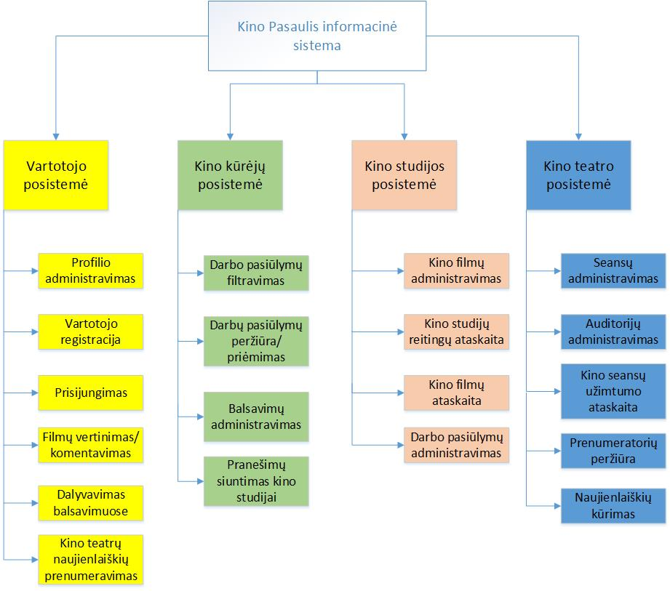

**1 pav. Projekto „Kino Pasaulis“ informacinės sistemos funkcijų hierarchijos diagrama**

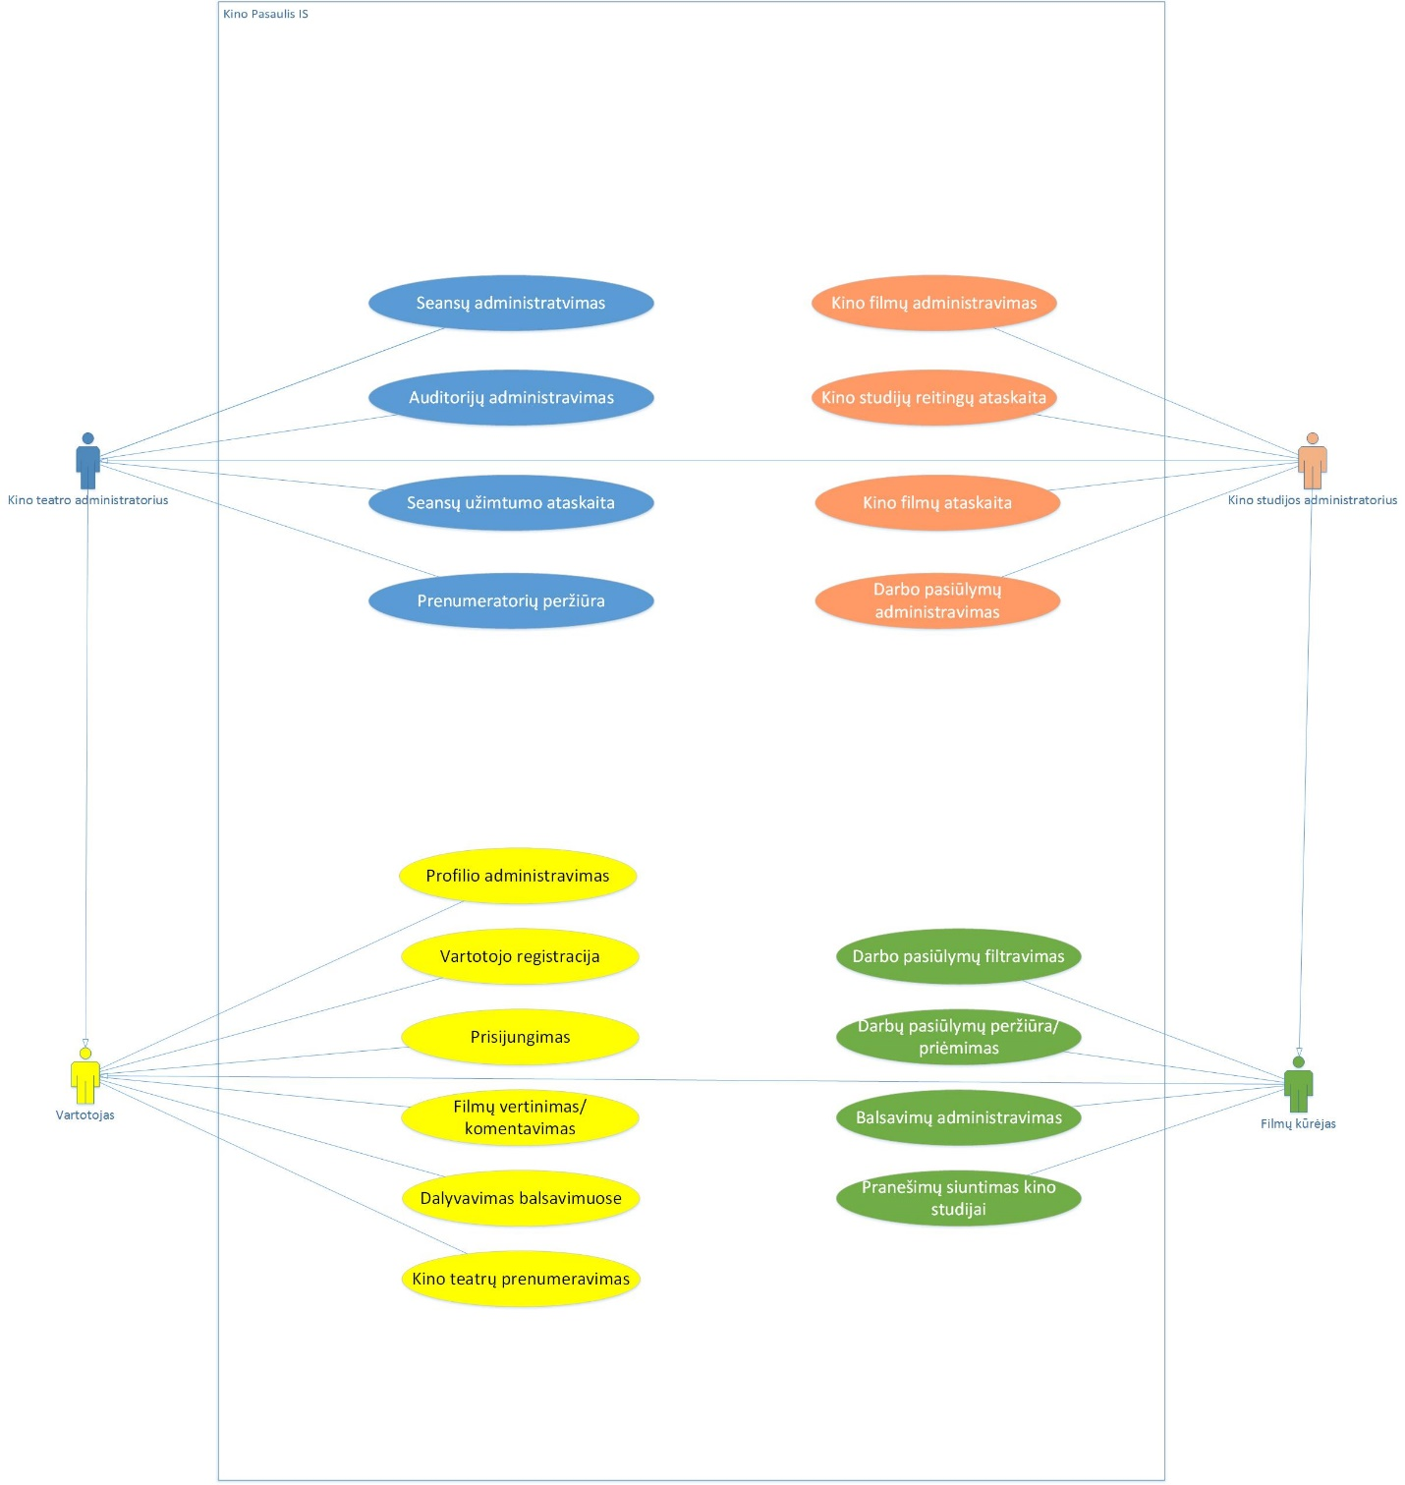

**2 pav. Projekto „Kino Pasaulis“ informacinės sistemos panaudojimo atvejų diagrama**